Конспект непосредственно – образовательной деятельности «Путешествие олимпийского факела»
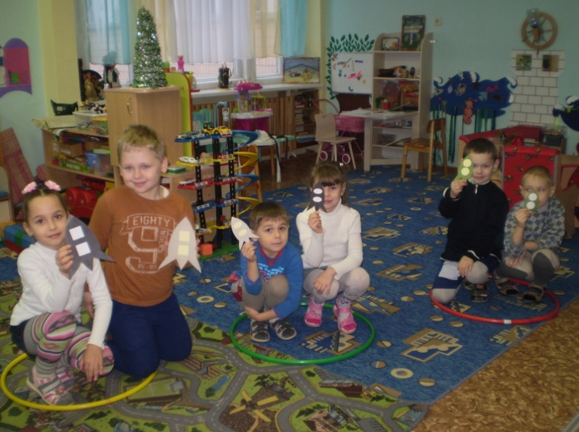
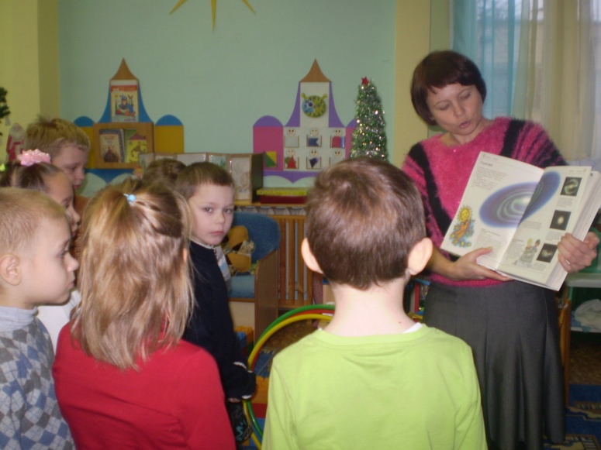


Презентация данных об авторе:
Журавлева Наталья Васильевна
воспитатель
МОУ детский сад № 327
Г. Волгоград
Вид НОД: познавательное развитие.
Тип НОД: интеллектуально - развивающий.
Способ организации детей: подгрупповой.
Возраст детей: 6-7 лет.
Форма проведения: игра-путешествие.
Задачи:
- Продолжать учить классифицировать предметы по цвету, размеру, форме;
- развивать умение составлять целое из частей, ориентироваться на листе бумаги;
- закреплять правила безопасного поведения детей с огнем;
- расширять представления о важном событии для людей всех стран – Олимпиаде и ее символике: кольцах и факеле;
- продолжать знакомить детей с космическими понятиями: «галактика», «инопланетяне»;
- формировать представления детей о своей принадлежности к человеческому сообществу, о континентах, в которых живут люди разных стран и о том, как важно жить с ними в мире.

Оборудование:
- Листы в клетку,
- простые карандаши,
- обручи: красный, жёлтый, синий,
- разрезные картинки «Олимпийский факел»,
- набор звезд разной формы и величины на каждого ребенка,
- разноцветные ракеты с иллюминаторами разной формы,
- иллюстрации «Гречанка с факелом», «Звездная галактика», «Олимпийские кольца»,
- грамзапись – звук летящей ракеты.
Предварительная работа: беседа с показом иллюстраций об олимпийских играх, зимних и летних видах спорта.
Ход НОД:
Воспитатель: В Краснодарском крае живет гостеприимный, веселый, дружный народ. Как рады были жители Краснодарского края и всей нашей страны, когда узнали, что в 2014 в городе Сочи будут проходить олимпийские игры, к нам приедут тысячи спортсменов со всего земного шара, чтобы показать свои достижения в разных видах спорта.
Спортсмены лучшие стараются
В разных видах состязаются,
Зимою лыжи и коньки,
А летом бег, борьба, прыжки.
Участники играют бойко
Медаль стремятся получить
И Олимпийские рекорды
Мечтают с легкостью побить.
Спортсмен, медалью награжденный,
Становится героем,
Его все в мире узнают
И называют чемпионом.
Игра - большое торжество
Начало в Греции пошло
В 4 года раз бывает
Огонь олимпа зажигает.
С тех давних времен в Олимпии, где зародились Олимпийские игры, от солнечного луча зажигают факел. Гречанка в белых одеждах передает его другим спортсменам, и факел пускается в путь.
(показ изображения гречанки с факелом)
От этого факела будет зажжен в огромной чаше огонь, который будет гореть в течение всех Олимпийских игр. Его везут велосипедисты, мотоциклисты, гребцы, бегуны через города нашей огромной страны в город Сочи.
Ребята, сегодня я предлагаю вам пронести олимпийский факел, ведь это право достается лучшим из лучших.
Вы знаете, что огонь для человека может стать другом, а может и врагом. Расскажите, в каких случаях с огнем можно дружить и какую пользу он приносит человеку?
(ответы детей о том, что огонь помогает нам готовить пищу, обогревать наше жилище и т.д.)
Молодцы, я с вами согласна. А когда огонь может стать врагом человеку?
(ответы детей о том, что огонь может стать врагом, если неправильно с ним обращаться: из маленькой искры может вырасти большой пожар и всё сжечь, если играть со спичками, без разрешения взрослых трогать плиту, электрические приборы и т.д.)
Мы с вами молодцы, будем дружить с огнем, в целях безопасности, на время, превратим настоящий огонь в нарисованный.
А вот и наш олимпийский факел.
(воспитатель достает коробку, заглядывает в нее)
Посмотрите, ребята, случилась большая неприятность, факел по дороге к нам разбился, нужно скорее собрать его из кусочков, иначе не бывать Олимпиаде: какая же Олимпиада без олимпийского огня.
(дети складывают олимпийский факел из разрезных картинок).
Замечательный факел у вас получился. Недавно олимпийский факел побывал в космосе. На чем он путешествовал?
Дети: На ракете.
Воспитатель: Сейчас мы с вами узнаем, на какой ракете он путешествовал.
(графический диктант «Ракета»).
По пути следования случилась беда - инопланетяне похитили факел, нам необходимо его спасти. Предлагаю полететь следом за инопланетянами. Известно, что они улетели в галактику «Трёх планет». Галактика – огромное пространство с огромным количеством звезд и планет.
(показ изображения галактики)
Чтобы узнать, на какие планеты приземлились инопланетяне, надо установить соединение со спутником. Для этого нужно правильно проложить дорогу из звезд. Я предлагаю вам набор звезд и маршрутные листы, на которых видны только контуры звездочек, нужно правильно наложить звездочки на контурное изображение, чтобы все лучи совпали.
(дети выполняют задание)
Соединение со спутником установлено. На красную планету могут садиться только большие ракеты с овальными иллюминаторами, на жёлтую только зеленые ракеты с круглыми иллюминаторами, на синюю только маленькие ракеты с треугольными иллюминаторами. Каждый из вас полетит на своей ракете и приземлится на нужную планету. Только в этом случае мы сможем найти факел.
(дети получают ракеты и распределяют их в разноцветные обручи в соответствии с заданными признаками, в это время звучит грамзапись, звук летящей ракеты)
Молодцы, вы все приземлились правильно. Ребята, инопланетяне только что сообщили мне, что отдадут факел, если мы назовем им виды спорта. Они тоже хотят устроить Олимпиаду на своих планетах.
(дети рассказывают, что олимпийские игры бывают зимние и летние, перечисляют зимние и летние виды спорта)
Инопланетяне благодарят вас, ребята. Вот и наш факел, пора возвращаться на Землю.
(Звучит грамзапись, звук летящей ракеты)
Поздравляю с благополучным приземлением! Сейчас нам нужно передать факел нашим спортсменам, чтобы он продолжил свой путь по разным городам и селам нашей огромной страны и вовремя прибыл в город Сочи к самому началу Олимпиады. Вы знаете, что символами Олимпиады являются пять разноцветных колец.
(показывает изображения олимпийских колец, спрашивает, какое по счету 1, 2, 3, 4, 5 кольцо, если смотреть слева направо)
1 кольцо -  голубое | Из Европы дружбы тропы  К нам спешат, препятствий нет!  А какой же цвет Европы?  Голубой Европы цвет.
2 кольцо -  черное | Знают все, что черный цвет –  знойной Африки привет!
3 кольцо –  черное | И Америке негоже  Быть без собственных примет –  Красный цвет вам шлет привет!
4 кольцо –  желтое | На востоке рано – рано  Солнце окна золотит,  Потому, что желтый цвет-  Это Азии привет!
5 кольцо -  зеленое | Цвет травы – зеленый цвет,  Из Австралии привет!
Пять колец, пять кругов - знак пяти материков.
Знак, который означает то, что спорт, как общий друг
Все народы приглашает в свой всемирный, мирный круг!
Воспитатель: Ребята, как вы понимаете эти слова?
(ответы детей о том, что спорт и Олимпиада помогают людям разных стран объединиться и жить мирно).
Я думаю, что вы всегда будете помнить о том, что дружба важнее всего. Наше путешествие закончено, всем спасибо.
Адрес электронной почты: mirt4230@yandex.ru
Дата оплаты организационного взноса 18.12.2013 г.

